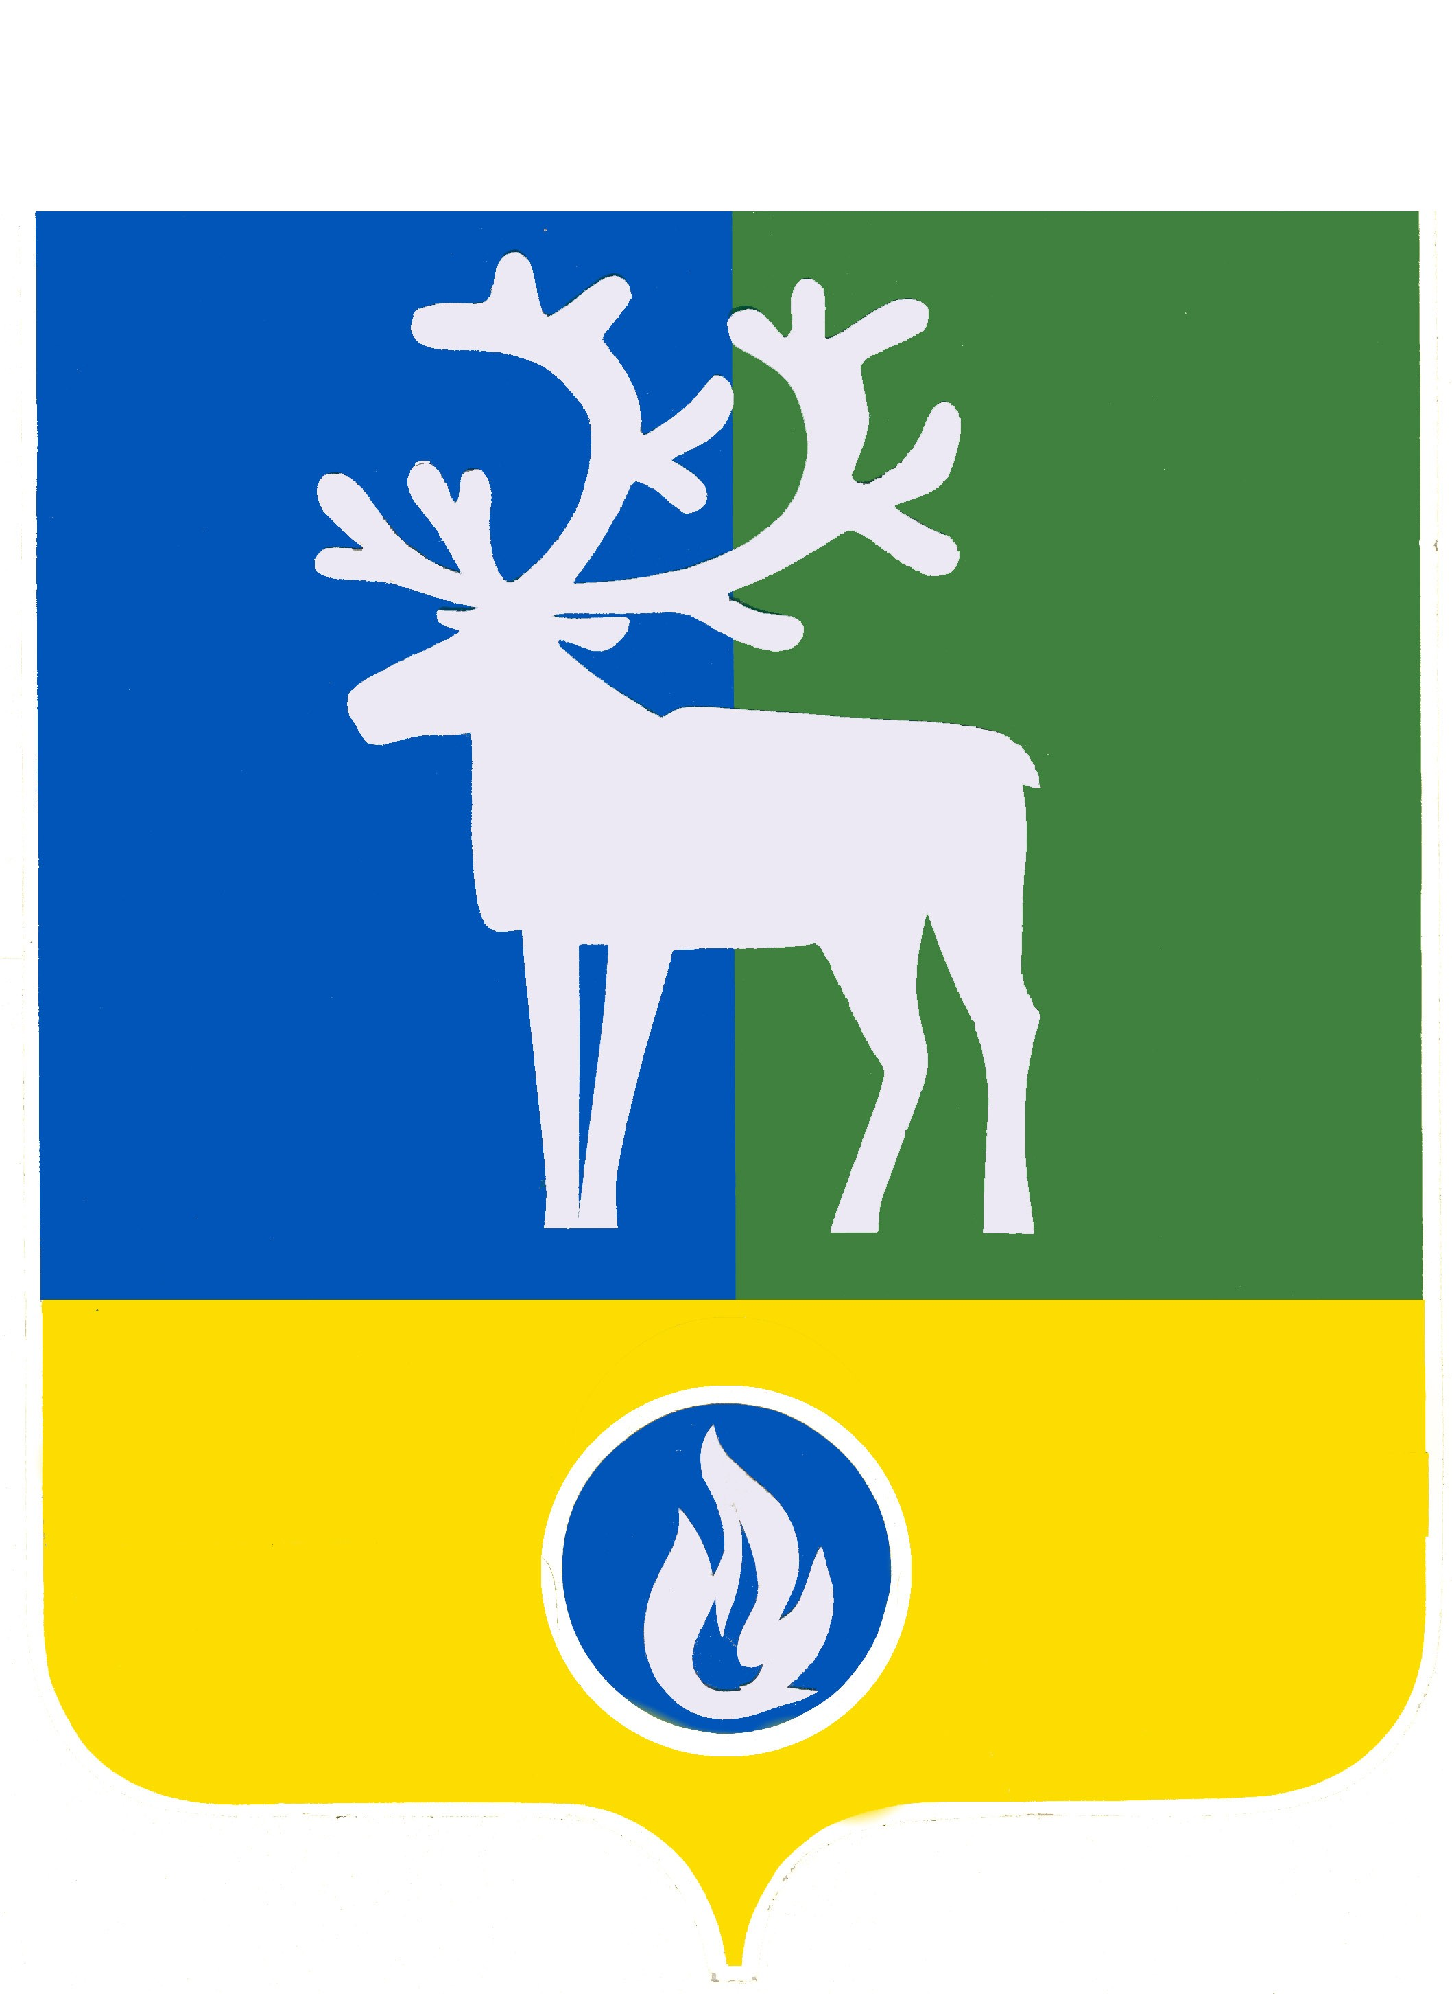

БЕЛОЯРСКИЙ РАЙОН
ХАНТЫ-МАНСИЙСКИЙ АВТОНОМНЫЙ ОКРУГ - ЮГРА

ДУМА БЕЛОЯРСКОГО РАЙОНА

РЕШЕНИЕ

от 13 февраля 2026 года № 4

О внесении изменения в приложение 1 к решению Думы Белоярского района
от 31 октября 2025 года № 75

В соответствии с частью 4 статьи 15 Федерального закона от 6 октября 2003 года
№ 131-ФЗ «Об общих принципах организации местного самоуправления в Российской Федерации», Порядком заключения соглашений с органами местного самоуправления городского и сельских поселений в границах Белоярского района, о передаче (принятии) части полномочий по решению вопросов местного значения, утвержденным решением Думы Белоярского района от 22 мая 2013 года № 359 «Об утверждении Порядка заключения соглашений с органами местного самоуправления городского и сельских поселений в границах Белоярского района, о передаче (принятии) части полномочий по решению вопросов местного значения», Дума Белоярского района р е ш и л а:
1. Внести в приложение 1 «Перечень полномочий органов местного самоуправления городского поселения Белоярский по решению вопросов местного значения, принимаемых органами местного самоуправления Белоярского района для осуществления в 2026 году» к решению Думы Белоярского района от 31 октября 2025 года № 75 «О принятии органами местного самоуправления Белоярского района осуществления части полномочий органов местного самоуправления городского и сельских поселений в границах Белоярского района по решению вопросов местного значения» изменение, дополнив пункт 35 подпунктом 35.4.1 следующего содержания:
«35.4.1) утверждения порядка проведения антикоррупционной экспертизы нормативных правовых актов (проектов нормативных правовых актов);».
2. Поручить главе Белоярского района в соответствии с настоящим решением заключить с главой городского поселения Белоярский, главой администрации городского поселения Белоярский дополнительное соглашение к соглашению о передаче администрацией городского поселения Белоярский осуществления части полномочий по решению вопросов местного значения администрации Белоярского района от 7 ноября 2025 года.
3. Направить настоящее решение в Совет депутатов городского поселения Белоярский, в администрацию городского поселения Белоярский.
4. Опубликовать настоящее решение в газете «Белоярские вести. Официальный выпуск».
5. Настоящее решение вступает в силу после его официального опубликования.

Председатель Думы Белоярского района А.Г.Берестов

Глава Белоярского района С.П.Маненков

